上海昌吉地质仪器有限公司产品简介
SYD-264B型 石油产品自动酸值试验器（电位滴定法）

本仪器是按照中华人民共和国标准GB/T 7304 《石油产品及润滑剂酸值测定法(电位滴定法)》、GB/T 18609《原油酸值的测定 电位滴定法》、行业标准NB/SH/T 0836《绝缘油酸值的测定 自动电位滴定法》等相关标准设计制造的，适用于检测变压器油、汽轮机油、抗燃油、柴油、汽油等石油产品的酸值，在应用软件的支持下，还可按GB/T 258标准做石油产品酸度的测定。可广泛应用在化工、电力、石油等行业，是当前石油产品酸值测定仪的理想换代产品。
本仪器也适用于ASTM D664-2011标准（测试酸值）的要求。

一、主要技术特点
1、通用微机及操作系统，专用软件中文视窗界面，鼠标、键盘操作，人机对话。
2、高阻输入，检测信号稳定、可靠。
3、实时显示试验过程曲线、试验结果。
4、试验结果可存为word文档。
5、试验过程数据可存为Excel文档。
6、拷贝试验数据，可实现试验曲线、试验结果及试验数据的打印。
7、自动补液，自动定值加液。

二、主要技术参数及指标
1、酸值测量范围： ≥0.05 mgKOH/g
2、电位测量范围： （0～1800.0）mV
3、滴定管体积： 10mL
4、最小滴定体积（最小馈液）： 0.001mL
5、滴定管精度： ±0.1%F·S
6、精密度: 符合或优于相关标准
9、工作电源： AC(220±11)V ，频率50±1Hz
10、环境温度： 5℃~35℃
11、相对湿度： 不大于80%
12、仪器外形尺寸： 约350㎜×280㎜×178㎜（长×宽×高、不含PC机）
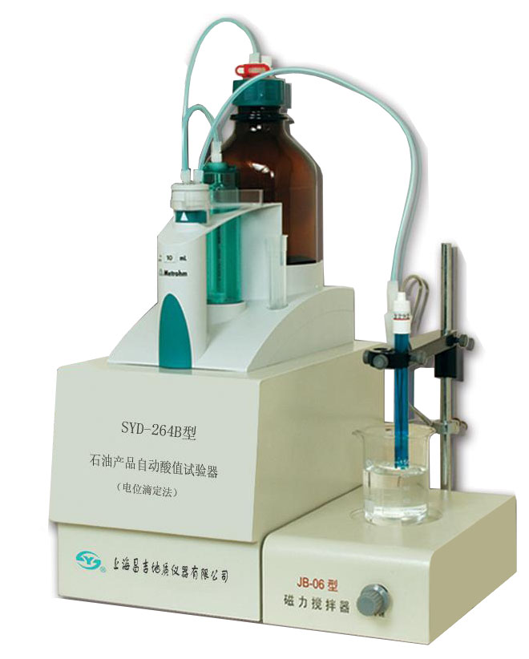
13、仪器重量： 主机 14Kg

（仪器以实样为准）

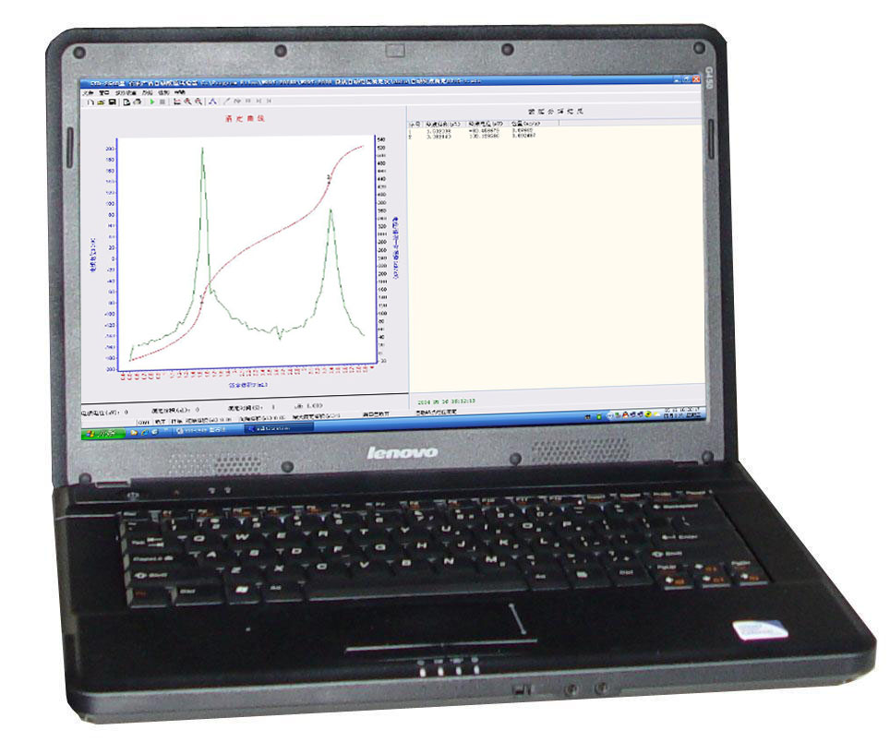

五十年的研发制造经验铸就昌吉品牌！
同行业中率先通过ISO9001认证，请认准商标放心选型定购！
地址：上海浦东新区金高路2131弄 网址：http://www.shangyi17.com
电话：17621554455(销售) 021-58201756(销售)
邮箱：yilinkexue@163.com

